INDICAÇÃO Nº 04686/2013

Sugere ao Poder Executivo Municipal a realização de melhorias em campo de futebol na Rua Águas da Prata com a Avenida Porto Ferreiro no bairro São Joaquim.

Excelentíssimo Senhor Prefeito Municipal,

Nos termos do Art. 108 do Regimento Interno desta Casa de Leis, dirijo-me a Vossa Excelência para sugerir que, por intermédio do Setor competente, sejam realizados estudos visando à realização de melhorias em campo de futebol na Rua Águas da Prata com a Avenida Porto Ferreiro no bairro São Joaquim.

Justificativa:

Conforme relatos dos moradores locais, em sua maioria jovens que jogam futebol nos finais de semana estão reivindicando melhorias no campo como capinação e roçagem, colocação de areia, grade de proteção, bebedouro e lixeiras. Com o estado de abandono do campo e do bairro, o local se tornou ponto de encontro de pessoas desocupadas e em atitudes suspeitas.

Plenário “Dr. Tancredo Neves”, em 16 de Agosto de 2.013.

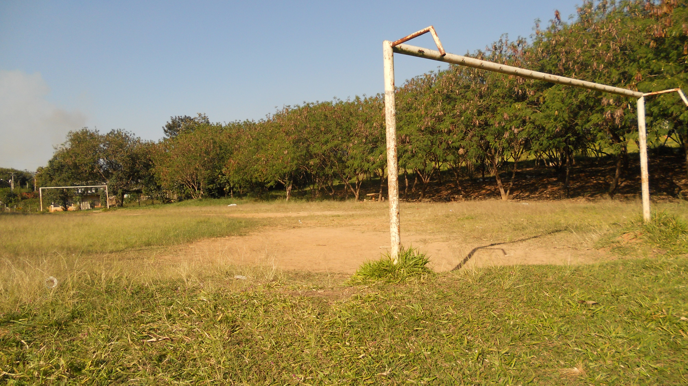

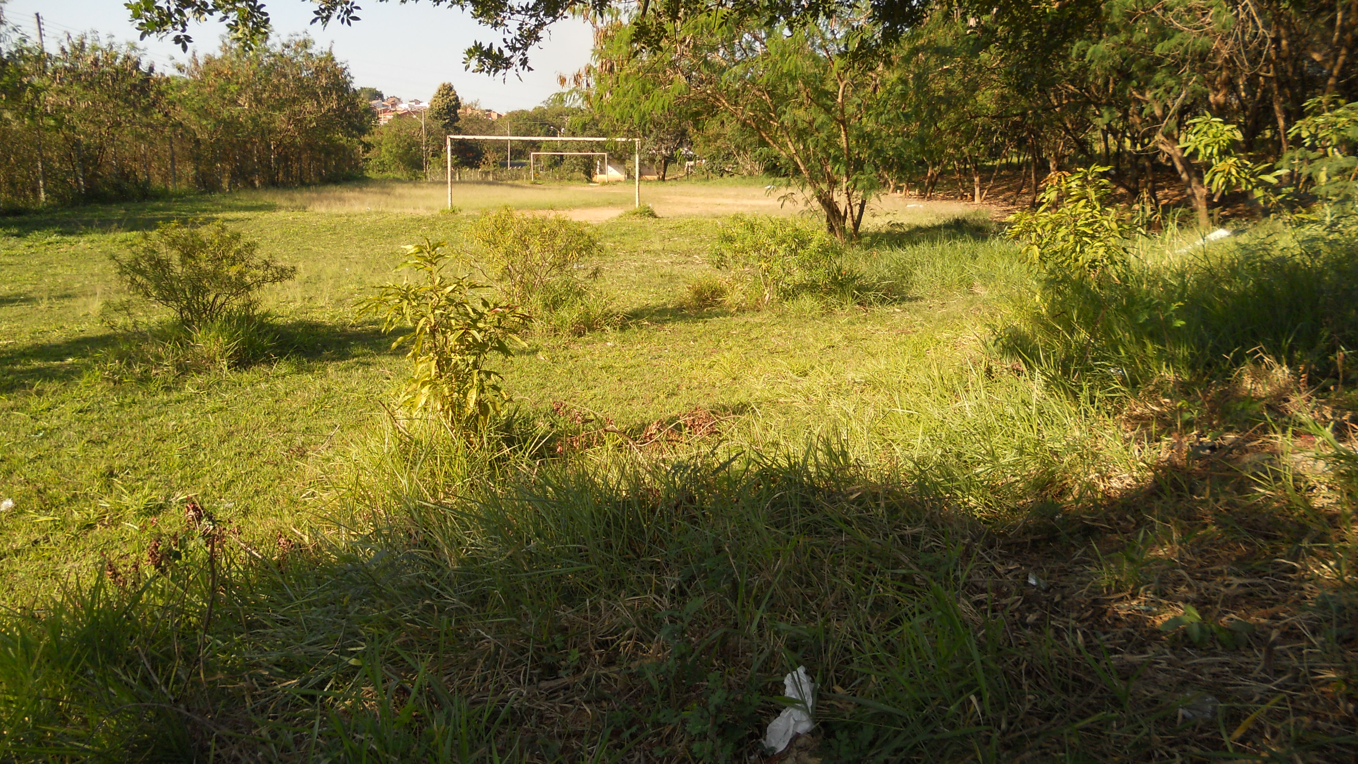

Celso Ávila

-vereador-

